
2. פיתוח אב טיפוס למערכת

- קישור github: https://github.com/maysamhaprojects/FixMate.git
- תרשימים:
:Use Cases
- 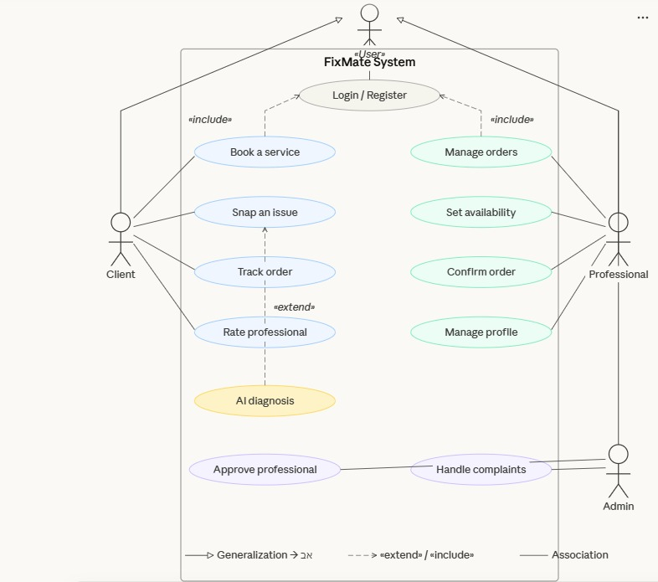

תרשים מחלקות נתונים :
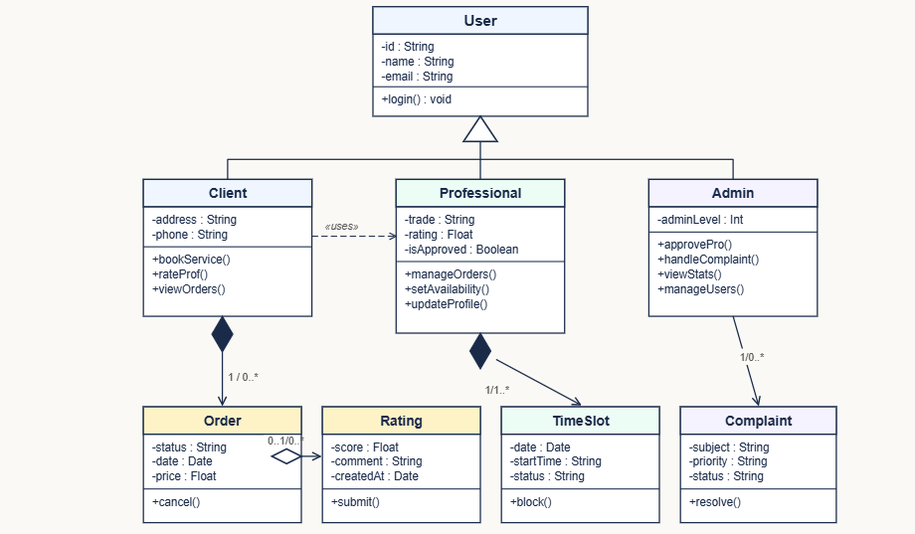

דו"ח התקדמות

שמות הסטודנטים :מייסם חבשי , אמינה חוטבא .

מס' ת"ז : 212680599 , 315957779.

שם הפרויקט : FixMate.

שם המנחה : חאלד זועבי .

חתימת הסטודנט : מייסם.

חתימת הסטודנט : אמינה .

חתימת המנחה: חאלד.

תאריך : 18.03.2026.

